JACKON Plano NF-1
JACKON Insulation by BEWI

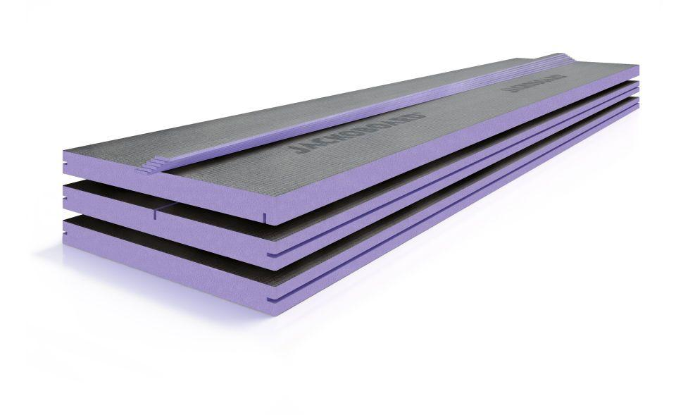Eigenschaften
Ausführung
Bauplatte
Werkstoff
Extrudiertes Polystyrol (XPS), Glasfaser
Breite (mm)
600,00
Höhe (mm)
50,00 - 80,00
Länge (mm)
2.600,00
Befestigung
dübeln, kleben, schrauben
Beschichtung
mörtelbeschichtet (mineralisch)
Brandverhalten
E
Diffusionsverhalten
dampfbremsend
Kantenausführung
Nut und Feder, sonstige
Kaschierung
unkaschiert
Wasserbeständigkeit
wasserabweisend
Bemessungswert Wärmeleitfähigkeit (W/(m*K))
0,04
Druckfestigkeit (N/mm²)
3,00
Gewicht (kg/m²)
4.603,00 - 5.801,00
Zugfestigkeit (N/mm²)
3,00
Eigenschaften
spachtelfähig

